3号館共有カラープリンタ設定手順

複写室のカラーコピー機兼共有ネットワークプリンタが新しくなりました。

カラーコピー機DocuCentreColor500CP（以下DCC500）+プリントサーバーPrintServerL3（以下PSL）プリントサーバーの組み合わせです。
クライアントPCから複写室のサーバーへデータを送り、
コピーカードを挿入すると、データ選択とプリントアウトが可能になるという方式は変わりません。
まず、冒頭ページ添付の「出力方法図」をご覧下さい。3号館セグメントとそれ以外のセグメントで
それぞれMac（一部バージョン制限あり）とWindows95/98の設定方法が異なります。
DCC500は兄弟機DC1250やDC1255を持ちます。表記が異なる場合は読み替えをお願い致します。

- この設定手順での「3号館（同セグメント含む）」とはMacintoshのセレクタ又はWindowsネットワークで、当該カラーコピー機＋プリントサーバーが見えるエリア（サブネット）を指しています。
キャンパスギガビットネットワークの導入に合わせ、平成１４年９月末をもってイーサネットケーブル（ＦＤＤＩ系、
イエローケーブル）の供用廃止が行われており、現在のセグメント分割上で今でも3号館とつながっている
別館が将来のHINES体制でもつながっている保証はありません。
以上のことをご了承の上、設定手順をお読みください。

～手順１ プリンタドライバーのダウンロード（WindowsXPの特記事項あり）

DocuCentreColor500CP（以下DCC500）+PrintServerL3（以下PSL）をご利用頂くためには、
プリンタドライバーのダウンロードが必要です。ドライバーはPSLからダウンロードできます。
ブラウザーを起動させ、URL欄にPSLのIPアドレスである
１３３．８７．４５．３１（http://www.は不要です）
をインプットしてください。PSLのホームページが表示されます。
ダウンロードページから、ご使用のOSに応じて
Macintoshは「プリンタドライバ」と「プリンタドライバプラグイン」
（68Kの場合は8.5.2J、MacOS8.1以降は8.7J選択を推奨）
Windows系は98・NT4.0・2000などの「プリンタドライバ」をダウンロードしてください。
※Windows XPは内蔵の「PostScript(R)ドライバー」とページ提供の「プラグインおよびPPDファイル」を使用します。
（後述しますがAdobe PageMakerをご使用中の方は各OSとも「基本セット」をダウンロードしてください。この場合、選択するPPD ファイルが以下の説明と異なりますので最後の注意点に従って下さい。）
（注）・Windows系の方はデスクトップでなく任意のフォルダにデータをダウンロードし、
自己解凍ファイル(.exe)をダブルクリック後、MS-DOS画面で「Y」を押し解凍し使用します。
その際、任意のフォルダには日本語の２バイト文字を含まないようにしてください。
「新しいフォルダ」等ですとインストールがうまく行かなくなります。

～手順２ 皆さんのPCへのドライバーインストール

その１ 3号館（同セグメント含む）のWindows95／98（SMB出力）

1.ダウンロードした「AdobePS…J」フォルダのsetup.exeをダブルクリック。
2.Adobe社の確認⇒承諾する
3.セットアッププログラムのインストール⇒任意です
4.ネットワークプリンタを選択
5.ネットワークパスは「参照」を押してください。
3号館セグメントの"Workgroup"下の"ＰｒｉｎｔＳｅｒｖｅｒＬ3"を選択。
6.「Win95ホストではありません」表示は「次へ」を押してください。
7.PPDファイルの選択です。「AdobePS…J」フォルダ下の
「FX DocuCentreColor 500(or DC1255) Server PS J5」を選択してください。
8.通常使うプリンタ指定、テストページ⇒任意です
9.用紙サイズ初期設定などのプロパティ⇒「OK」

※Windows 95/98対応PageMaker用PPDインストール手順
PageMaker用PPD は、PageMakerを使用している場合だけインストールします。
PageMaker 6.0J の場合は、PageMaker 6.0J がインストールされているフォルダ内の
RSRS/PPD4 フォルダ内に、PageMaker 6.5J の場合は、PageMaker 6.5J がインストール
されているフォルダ内のRSRS/JAPANESE/PPD4 フォルダ内に、ファイル名を変更したPPD
ファイルをコピーしてください。
ファイル名は「Fx12cd5x.ppd 」の場合は「Fx12cd5xpm.ppd 」に、
「Fx12pd5x.ppd 」の場合は「Fx12pd5xpm.ppd 」に変更してください。
ファイル名の変更後、このファイルを以下のディレクトリにコピーします。
■PageMaker6.5J の場合
PageMaker のインストールディレクトリ\ Rsrc\ Japanese\ PPD4
■PageMaker6.0J の場合
PageMaker のインストールディレクトリ\ Rsrc\ PPD4

その２ 3号館（同セグメント含む）のMacintosh（MacOS7.6.1以降の方が使用できます）

（注）MacOS 8.5 以降をご使用のお客様は、AdobePS ドライバをインストールする前に
機能拡張フォルダ内のPrinting.Lib を削除してからインストールしてください。

1.ダウンロードしてきたAdobePS_J_Installer アイコンをダブルクリック
2.[承諾する] をクリック⇒「インストール」を押します。さらに「続行」を押してください。
3. 同じくダウンロードしてきたAdobePSPlugin_Installer アイコンをダブルクリック
4. [承諾する] をクリック⇒「インストール」を押します
5.Macを再起動
6.「セレクタ」からPSPrinter ドライバのアイコンを選択
7.表示されたプリンター群から「500（or1255）Server」を選択、「作成」をクリック
8.PPDファイルは自動的に選択されるはずですが、
PageMakerを使用する場合は、プリンタの再設定で次のPPD を選択して下さい。
◆FX DCC500(or DocuColor 1255) Server PM J5

その３ 3号館と別セグメント（DHCPサブネット含む）のWindows95／98
- Windows95/98をご利用の方向けのTCP/IP印刷機能付加ソフト「Direct Print Utility」
は以下のURLでダウンロード願います。GoogleかYahoo!で「ダイレクトプリントユーティリティ」を検索しても可能です。（Infoseekの場合は検索該当順位が低いのでご遠慮ください）
http://download.fujixerox.co.jp/docuprint/download/200/dprint.html

1.ダウンロードした「AdobePS…J」フォルダのsetup.exeをダブルクリック。
2.Adobe社の確認⇒承諾する
3.セットアッププログラムのインストール⇒任意です
4.ローカルプリンタを選択
5.ポートは標準のLPT１を選択し、次に進んでください。
6.プリンタ名は任意です。「通常使うプリンタ」は「いいえ」を選択します。
7.PPDファイルの選択は「AdobePS…J」フォルダ下の
「FX DCC500（or DocuColor 1255） Server PS J5」を選択してください。
8.（注）テストページの印刷はまだ行わないで下さい。
9.用紙サイズ初期設定などのプロパティ⇒「OK」
10.上記Webからダウンロードした DirectPrintUtilityプログラムをインストールして下さい。
最後の再起動は必ず行ってください。
インストール後、次頁のプリンタポート設定を行う事で共有カラープリンタが使用できます。

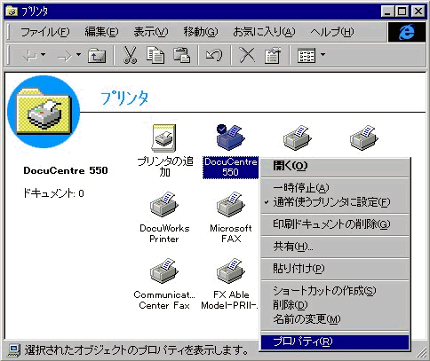
- Windowsのスタートメニューから、「設定」の「プリンタ」を選択し、プリンタのウィンドウを開きます。
- FX DocuCentreColor 500 Server PS J5のプリンタアイコンを右クリックし、「プロパティ」を選びます。

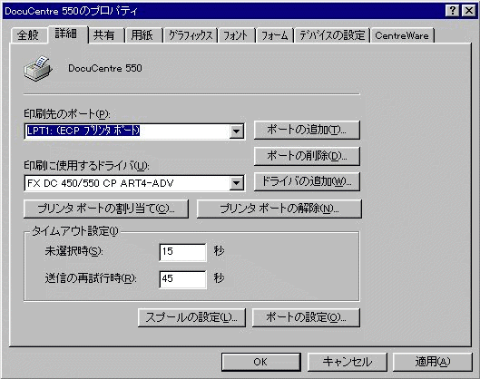
- プロパティの「詳細」をクリックし、「ポートの追加」ボタンをクリックします。

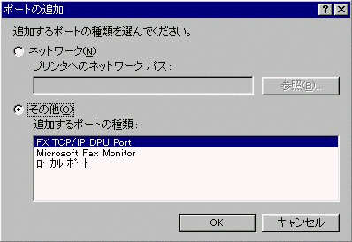
- 「ポートの追加」ウィンドウが開き、追加するポートの種類として「その他」を選択し、さらに「FX TCP/IP DPU Port」をクリックして選択し、「OK」ボタンをクリックします。

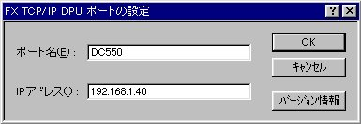
- 「FX TCP/IP DPU ポートの設定」ウィンドウが開き、「ポート名」に「PrintServerL3」と入力します（必須）。
- 「IPアドレス」には、サーバー用のTCP/IPアドレス133.87.45.31（各セグメントの前に0は不要）を記入します。
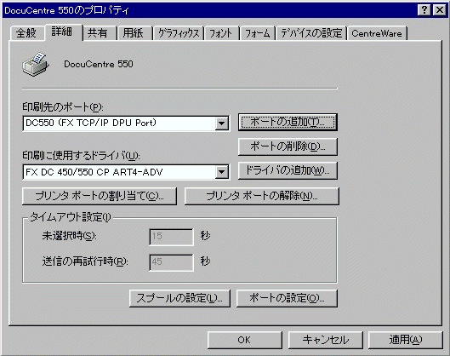
- 記入が終了したら、「適用」、「OK」の順にボタンをクリックしてください。（フォントに関する警告メッセージは異常ではありませんので「OK」を押してください。）
- 以上で終了です。

印字テスト等をお試しください（印刷不可状態etc.にならないことを確認）。

その４ 3号館と別セグメントのMacintosh（MacOS8.6以降の方が使用できます）

（注）AdobePS ドライバをインストールする前に機能拡張フォルダ内のPrinting.Lib を削除してからインストールしてください。

- ダウンロードしてきたAdobePS_J_Installer アイコンをダブルクリック
- [承諾する] をクリック⇒「インストール」を押します。さらに「続行」を押してください。
- 同じくダウンロードしてきたAdobePSPlugin_Installer アイコンをダブルクリック
- [承諾する] をクリック⇒「インストール」を押します。さらに「続行」を押してください。
- 以下のMacOSのデスクトッププリンタTCP/IP機能によるlpr出力設定を行う事で共有カラープリンタが使用できます。（MacOS9.1を参考に説明していますので、他のバージョンでは表示等が一部異なることをご了承下さい。3号館と別のセグメントからは通常のセレクタ下でAppletalkの出力は不可能なため、下記方法が必要となっています。）

- デスクトップ［Macintosh HD］の［Applications］
の［ユーティリティ］を開きます。

- ［デスクトッププリンタUtility］を開きます。
- ［プリンタ］欄で［LaserWriter８］を選びます。
- ［プリンタ（LPR）］を選択し［OK］をクリックします。

- 開いたウインドウの中の［PostScript
プリンタ記述（PPD）ファイル］の
［変更］をクリックします。

- 設定するプリンタのPostScriptプリンタ
記述（PPD）ファイルからFX DocuCentre
Color 500 （DocuColor 1255） Server PS
J5を選び、［選択］をクリックします。

- 開いたウインドウの中の［LPRプリンタの選択］の［変更］をクリックします。

- ［プリンタアドレス］に133.87.45.31、
［キュー］欄にPrintServerL3を
入力して下さい。

入力後、[検証]をクリックして、
［プリンタの場所 ｘｘｘｘｘｘ］と
プリンタアドレスが表示されることを
確認し［OK］をクリックします。

このとき、アイコン下に設定した
プリンタアドレスが表示されます。

- ［作成］をクリックします。
- ［作成場所］を［デスクトップ］にして、
［デスクトップ・プリンタの保存名］は
［キュー］名と同じPrintServerL3を
入力します。

- ［保存］をクリックし、デスクトップに
プリンタが作成されれば設定完了です。

その５ 3号館とのセグメントを問わずNT4.0またはWindows2000

他のネットワークプリンタと設定方法はほとんど変わりません。
あらかじめMicroSoft TCP/IP印刷機能がインストールされていることをご確認の上、
PSLホームページから「プリンタドライバ」をダウンロードし、インストールします。
利用可能なプリンタポートとしてLPRポート（Standard TCP/IP Port）を作成し
「lpdを提供しているｻｰﾊﾞｰの名前またはｱﾄﾞﾚｽ」に「１３３．８７．４５．３１」
「ｻｰﾊﾞｰのﾌﾟﾘﾝﾀ名」に「PrintServerL3」（名称自動設定の場合もあり）を入力してください。
PPDファイルはFX DocuCentreColor500(DocuColor 1255) Server PS J5を選択するところはWindows系に共通です。
PageMakerをご利用（予定）の方は下記をご参照下さい。
※Windows NT 対応PageMaker 用PPDをインストール手順
PageMaker用PPD は、PageMaker 6.5J がインストールされているフォルダ内の
RSRS/JAPANESE/PPD4 フォルダ内に、ファイル名を変更したPPD ファイルをコピーして
ください。
ファイル名の変更名称はWindows95/98と同じです。
◆PageMaker のインストールディレクトリ\ Rsrc\ Japanese\ PPD4
以上で、PageMaker用PPD のインストールは完了です。

～手順３ 印刷室での操作
まず、コピーカードを挿入してください。
PSLの画面で「保持ジョブ」の中に、上記手順で皆さんがプリントアウトしたデータが入って
います。その中から出力データを選択し、「処理待ちジョブ」欄にドラッグ＆ドロップして下さい。
これでプリントが開始されます。
両面印刷・部数増などの指定は、出力データを右クリックしたメニューの「ジョブ編集」から設定してください。（印刷室の段階では操作できない場合もあります。その際はクライアントPCの時点で詳細な出力指示をかけてください。）
なお、この画面に表示されている情報である「保持ジョブ」「本体の用紙残量」「各データの処理状況」などの情報は前述のPSLホームページから見ることができ便利です。

以上で説明を終わります。ご質問・トラブル等ありましたら、お気軽にご連絡下さい。
富士ゼロックス（株） 北海道営業所 大柿 勝裕
TEL 011-241-7342 ≫E-mail katsuhiro.ogaki@fujixerox.co.jp

